Na faktuře vždy uveďte
číslo této objednávky Objednávka č. : 67/25/1

Petr Škoda s.r.o.

Netolická 1147
370 05 České Budějovice

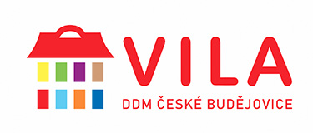

Dodavatel:

IČO: 26113627 , DIČ: CZ26113627

Popis objednávky :
Předmět objednávky Množství Jednotka Cena za jedn. Předp.cena (Kč)
1.Na základě cenové nabídky objednáváme provedení výmalby objektu Rožnov  2. Vícepráce dle zjištěného stavu a nacenění  - schváleny dne 25.8.2025 |  |  |  | 1  1 |  | 68 804,00  6 285,15 | 68 804,00  6 285,15
Celkem |  |  |  |  |  | 75.089,15
Dne: | 9. 7. 2025 – doplněno 25.8.2025 | Vystavil:  objednavatele: | Ing. Romana Koutská

Termín dodání : 1.9.2025

Číslo smlouvy:

Objednavatel: Dům dětí a mládeže, České Budějovice, U Zimního stadionu 1
IČO: 60077638 DIČ CZ60077638
Adresa objednatele: Dům dětí a mládeže, České Budějovice, U Zimního stadionu 1, U Zimního stadionu 1, České Budějovice, 370 01

Schválil: ředitelka RNDr. Hana Korčáková, CSc.

_________________________________________________________________________________________

Na faktuře uvádějte u firmy, zda se jedná o fyzickou nebo právnickou osobu a Vaše IČO!

P o ž a d u j e m e 1 4 - t i d e n n í l h ů t u s p l a t n o s t i !

